Abstimmung (Informationen zum Ablauf für die Lehrkraft)

Informationen zum Ablauf: zum Einstieg in das Thema „Demokratie – Warum ist wählen wichtig?“ führen die Schülerinnen und Schüler drei Abstimmungen durch, bei denen es um einen gemeinsamen Ausflug der Klasse geht. Bei jeder Abstimmung ändern sich die Regeln. Vor- und Nachteile der jeweiligen Abstimmungsform werden im Anschluss besprochen und in einen Zusammenhang zu verschiedenen politischen Systemen gesetzt. Dabei sollen auch die Bedeutung der einzelnen Stimme und die aus Abstimmungen hervorgehenden Entscheidungen thematisiert werden.

Abstimmung 1 – Die Klasse möchte einen gemeinsamen Ausflug/Wandertag machen. Alle Schülerinnen und Schüler sind aufgefordert, Ideen zu sammeln und an die Tafel zu schreiben (es werden alle Ideen an die Tafel geschrieben, es soll nicht über die Ideen diskutiert werden!). Die Lehrkraft schreibt zusätzlich eine eigene Idee an die Tafel, die absichtlich langweilig für die Schüler erscheint.
Im nächsten Schritt wird abgestimmt, jede(r) hat eine Stimme. Nach der Abstimmung empfindet die Lehrkraft die gewählte Idee doof und entscheidet, dass der eigene Vorschlag genommen wird.
Anschließend wird diese Form der Abstimmung und Entscheidungsfindung diskutiert:
- Was war an dieser Form der Abstimmung positiv / negativ?
- Wie habt Ihr Euch während und nach der endgültigen Entscheidungsfindung gefühlt?
- Gab oder gibt es politische Systeme/Länder, wo in dieser Art und Weise Entscheidungen getroffen werden (Verweis auf politische Systeme ohne Mitbestimmung; Monarchie, Diktatur)?

Abstimmung 2 – die Vorschläge aus Abstimmung 1 werden zunächst diskutiert (zu jedem Vorschlag ein pro und ein Contra-Argument nennen) und anschließend erneut zur Abstimmung gestellt, jede/r hat eine Stimme. Der Vorschlag mit den meisten Stimmen ist gewählt.
Anschließend wird diese Form der Abstimmung und Entscheidungsfindung diskutiert:
- Was war an dieser Form der Abstimmung positiv / negativ?
- Inwiefern hat Euch die vorherige Diskussion bei der Abstimmung beeinflusst?
- Gibt es politische Systeme/Länder, wo in dieser Art und Weise Entscheidungen getroffen werden (Verweis auf politische Systeme mit Mitbestimmung; Demokratie)?
- Sind wirklich alle mit der Entscheidung zufrieden? (Thematisierung Mehrheitsentscheidungen)

Abstimmung 3 – es wird erneut über die Vorschläge aus Abstimmung 1 abgestimmt: Im ersten Wahlgang hat jede/r Schüler/in zwei Stimmen und kann diese frei verteilen (z.B. auch zwei Stimmen für einen Vorschlag). Es gewinnen die drei Vorschläge mit den meisten Stimmen. Im zweiten Wahlgang wird nun über die drei Vorschläge abgestimmt, jeder Schüler hat nur noch eine Stimme.
Anschließend wird diese Form der Abstimmung und Entscheidungsfindung diskutiert:
- Was war an dieser Form der Abstimmung positiv / negativ?
- Sind jetzt mehr Schülerinnen und Schüler mit der Entscheidung zufrieden?

Bedeutung der einzelnen Stimme
- Warum ist es wichtig, dass man sich an Abstimmungen beteiligt?
- Warum ist es wichtig, dass Abstimmungen „demokratisch“ erfolgen sollten?
- Warum ist jede einzelne Stimme bei einer Abstimmung wichtig?

Überleitung zum weiteren Stundenverlauf:
- Wählen gehen ist wichtig! Wir werden Argumente finden, die die Bedeutung von Wahlen stärken!


Arbeitsauftrag
Beschreibe mit Hilfe des Erklärvideos den typischen Wahlvorgang in vier Schritten und trage die Ergebnisse in die untenstehende Tabelle ein.
(Hinweis: Video bis Minute 1:23 schauen.)
Abbildung 1 - Wie wählt man? Quelle: https://www.youtube.com/watch?v=Dn6ruFW8kMM&t=1s

 | Schritt 1 – Vorbereitung für die Wahl
 | Schritt 2 – Stimmzettel erhalten
 | Schritt 3 – Stimmzettel ausfüllen
 | Schritt 4 – Stimmzettel abgeben
Abbildung 2 – Wahlablaufsymbole Quelle: https://www.landtagswahl-bw.de/wahlablauf

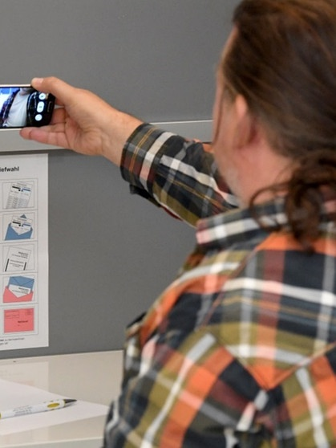
Arbeitsauftrag
Viele Menschen teilen heute online, dass sie wählen gehen, oder machen Selfies mit Wahlunterlagen. Doch wie ist es, wenn man in der Wahlkabine ein Foto oder Video vom eigenen Stimmzettel macht?
Stelle Vermutungen auf und begründe diese.

Abbildung 3 – Ungültiger Stimmzettel?
Quelle: https://www.br.de/bundestagswahl/was-in-der-wahlkabine-erlaubt-ist-100.html

Infotext 1
Ein Stimmzettel ist ungültig, wenn man nicht klar erkennen kann, wen jemand wählen wollte, oder wenn jemand etwas auf den Stimmzettel schreibt, das dort nicht hingehört. Ob ein Stimmzettel wirklich ungültig ist, entscheidet immer der Wahlvorstand. Also die Personen, die die Stimmen auszählen.
Wichtig ist, dass man deutlich zeigt, wen man wählen möchte. Das geschieht in der Regel durch ein Kreuz auf dem Stimmzettel. Das Kreuz muss aber nicht genau in dem vorgesehenen Kreis stehen. Auch andere Zeichen wie ein Punkt, ein Haken oder ein Doppelkreuz sind erlaubt, wenn klar ist, welche Person oder Partei gemeint ist. Selbst wenn das Zeichen etwas neben dem Kreis steht, kann die Stimme trotzdem gültig sein.
Er ist auch ungültig, wenn darauf verbotene Zeichen zu sehen sind, zum Beispiel Symbole von verfassungsfeindlichen Gruppen. Ebenso darf man keine Smileys, Herzchen oder ähnlichen Symbole auf den Stimmzettel malen, weil diese mehrdeutig sind und man dann nicht sicher weiß, was gemeint ist.
Außerdem darf man auf den Stimmzettel keine Kommentare oder zusätzlichen Bemerkungen schreiben. Solche Zusätze können zum Beispiel Sätze sein wie „Diese Wahl ist unfair“ oder „Ich mag diese Partei besonders“. Auch wenn man trotzdem ein Kreuz gemacht hat, wird der Stimmzettel dadurch ungültig. Der Grund ist, dass die Wahl neutral und geheim bleiben muss. Niemand soll erkennen können, wer gewählt hat oder was jemand über die Wahl denkt.
entnommen und bearbeitet aus Quelle: https://www.bundeswahlleiterin.de/service/glossar/u/ungueltiger-stimmzettel.html

Arbeitsauftrag
Entscheide, welche Stimmzettel gültig oder ungültig sind. Begründe deine Entscheidung kurz mit Hilfe von Infotext 1. Formuliere einen Merksatz, worauf man beim Ausfüllen eines Stimmzettels achten muss.

Stimmzettel A | Stimmzettel B
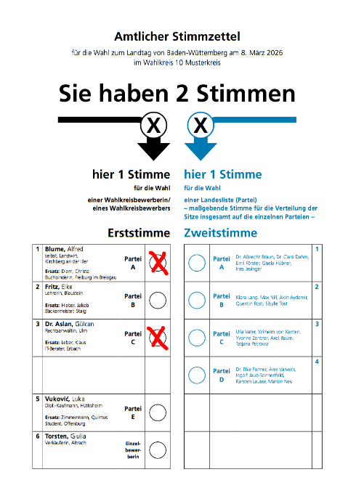 | 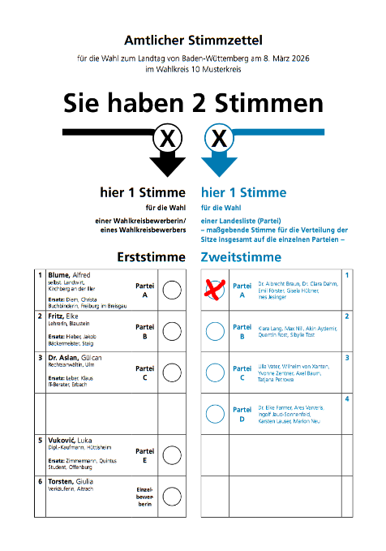
Stimmzettel C | Stimmzettel D
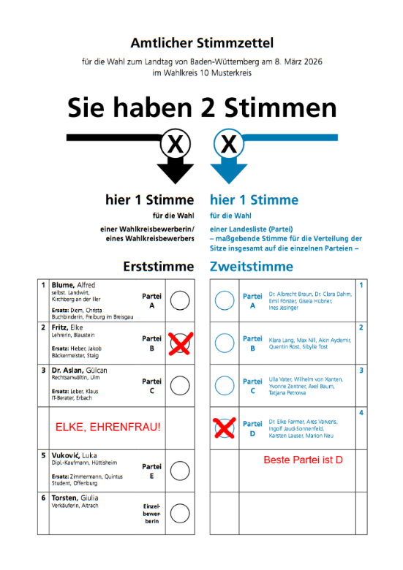 | 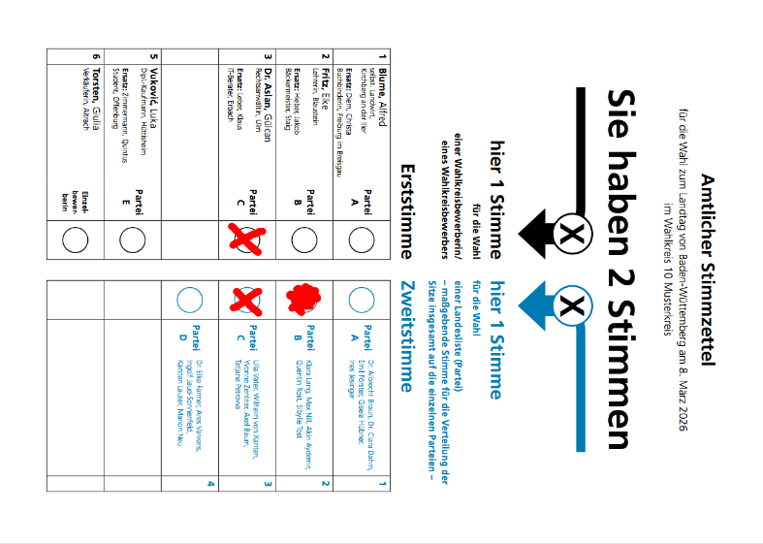
Abbildung 4 – Musterstimmzettel
entnommen und bearbeitet aus: Quelle: https://www.landtagswahl-bw.de/musterstimmzettel
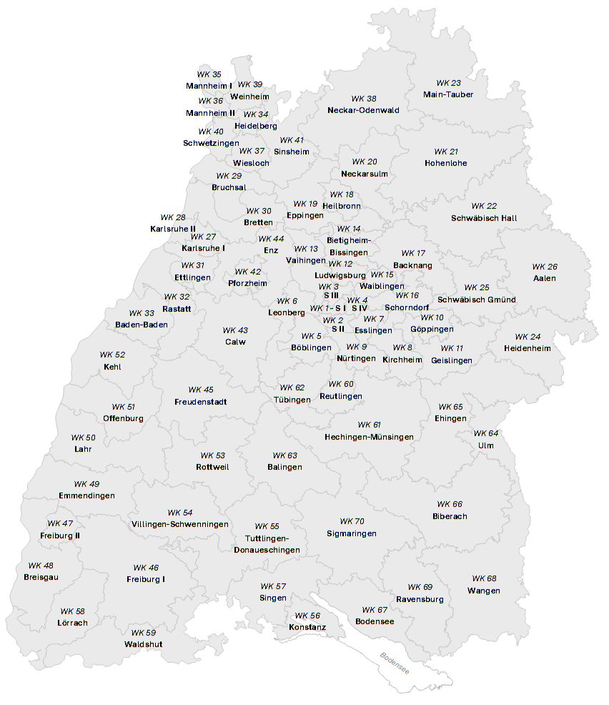
Infotext 2
In Baden-Württemberg gilt für die Landtagswahlen 2026 ein neues Wahlrecht. Alle Wahlberechtigten ab 16 mit deutscher Staatsbürgerschaft Jahren dürfen wählen. Wer selbst für den Landtag kandidieren möchte, muss mindestens 18 Jahre alt sein. Bei den Landtagswahlen hat jede Wählerin und jeder Wähler zwei Stimmen.
Das Land Baden-Württemberg bleibt weiterhin in 70 Wahlkreise aufgeteilt. Mit der Erststimme wählt man eine Person aus dem Wahlkreis direkt in den Landtag hinein. Mit der Zweitstimme wählt man eine Partei. Zuerst bekommen alle, die direkt in einem Wahlkreis gewonnen haben, ihren Platz im Landtag. Das nennt man auch ein Direktmandat.
Abbildung 5 – Wahlkreise
Quelle: https://www.statistik-bw.de/fileadmin/user_upload/medien/bilder/Kartografie/88322601A.pdf
Manchmal gewinnt eine Partei mehr Direktmandate, als ihr nach den Zweitstimmen eigentlich zustehen würden. Diese zusätzlichen Sitze nennt man Überhangmandate. Damit es trotzdem fair bleibt, bekommen andere Parteien Ausgleichsmandate. So werden die Sitze im Landtag wieder gerecht verteilt, auch für Parteien, die keinen Wahlkreis gewonnen haben, aber mehr als 5 % der Zweitstimmen erhalten haben.
Früher gab es nur eine Stimme pro Wählerin und Wähler. Das Wahlalter betrug 18 Jahre. Wer die meisten Stimmen in einem Wahlkreis bekam, erhielt ein Direktmandat. Alle Stimmen flossen aber in die Berechnung der Sitze im Landtag ein, auch von Kandidatinnen und Kandidaten, die nicht direkt gewonnen hatten. Die 5%-Hürde gibt es weiterhin: Parteien, die weniger als 5 % der Zweitstimmen bekommen, ziehen nicht in den Landtag ein. Um zu entscheiden, welche Kandidatinnen und Kandidaten ohne Direktmandat ins Parlament kommen, gibt es Landeslisten. Dort legt jede Partei fest, wer zuerst in den Landtag einzieht, wenn ihr Sitze zustehen.
entnommen und bearbeitet aus: Quelle: https://www.landtagswahl-bw.de/wahlrecht

Arbeitsauftrag
Vergleiche das alte und das neue Wahlrecht mit Hilfe von Infotext 2 miteinander, indem du die Tabelle ergänzt.

Merkmal | Altes Wahlrecht | Neues Wahlrecht
Anzahl der Stimmen pro Wähler/in
Erststimme
Zweitstimme
Überhangmandate
Ausgleichsmandate
Wahlalter
5%-Hürde

Arbeitsauftrag
Entscheide, welcher Kandidat das Direktmandat gewinnt bzw. welche Parteien in den Landtag einziehen dürfen. Begründe kurz.

Fall 1
 | Kandidat/in A der Partei A | Kandidat/in B der Partei B | Kandidat/in C der Partei C | Kandidat/in D der Partei D
Prozentualer Erststimmenanteil | 20% | 45% | 20% | 15%
Prozentualer Zweitstimmenanteil | 35% | 30% | 25% | 10%

Fall 2
 | Kandidat/in der Partei A | Kandidat/in B der Partei B | Kandidat/in C der Partei C | Kandidat/in D der Partei D
Prozentualer Erststimmenanteil | 20% | 45% | 20% | 15%
Prozentualer Zweitstimmenanteil | 55% | 2% | 3% | 35%
.

Arbeitsauftrag
Nimm Stellung zu folgenden Thesen.

Das Wahlalter mit 16 Jahren ist besser als mit 18 Jahren!

Die Zweitstimme ist wichtiger als die Erststimme!

